Guía2. Desarrollo Proyecto APT
Asignatura Capstone

1. Resumen avance Proyecto APT
A continuación, encontrarás distintos campos que deberás completar con la información solicitada.

Resumen de avance proyecto APT | En esta sección deberás realizar un resumen de los avances que has realizado en tu proyecto APT. Relata brevemente qué actividades del proyecto has llevado a cabo y qué objetivos específicos has cumplido hasta el minuto y de qué manera.  En caso que hayas realizado ajustes a los objetivos o metodología, debes incluir dichos apartados nuevamente en este informe, señalando cuáles son dichos ajustes.  Como resumen de avance, pasamos de desarrollar un prototipo en Figma a llevarlo en un entorno de trabajo aplicando las funcionalidades establecidas, requeridas y evaluando como se espera que funcione.
Objetivos | Opcional en caso de ajuste
Metodología | Opcional en caso de ajuste
Evidencias de avance | Describe la(s) evidencia(s) que presentarás en este informe de avance y justifica de qué manera esta(s) evidencia(s) permite(n) dar cuenta del desarrollo del proyecto.  En caso de ser pertinente explica cómo resguardaste la calidad de tu Proyecto APT a partir de aspectos propios de tu disciplina (correcta aplicación de metodologías, actividades, herramientas, recursos propios, etc.).  En este apartado adjuntar la(s) evidencia(s) seleccionada(s) para ser evaluada por el docente.  - Como evidencia de avance tenemos el repositorio grupal en GitHub que se va actualizando cada vez que se avanza en algún aspecto del proyecto.  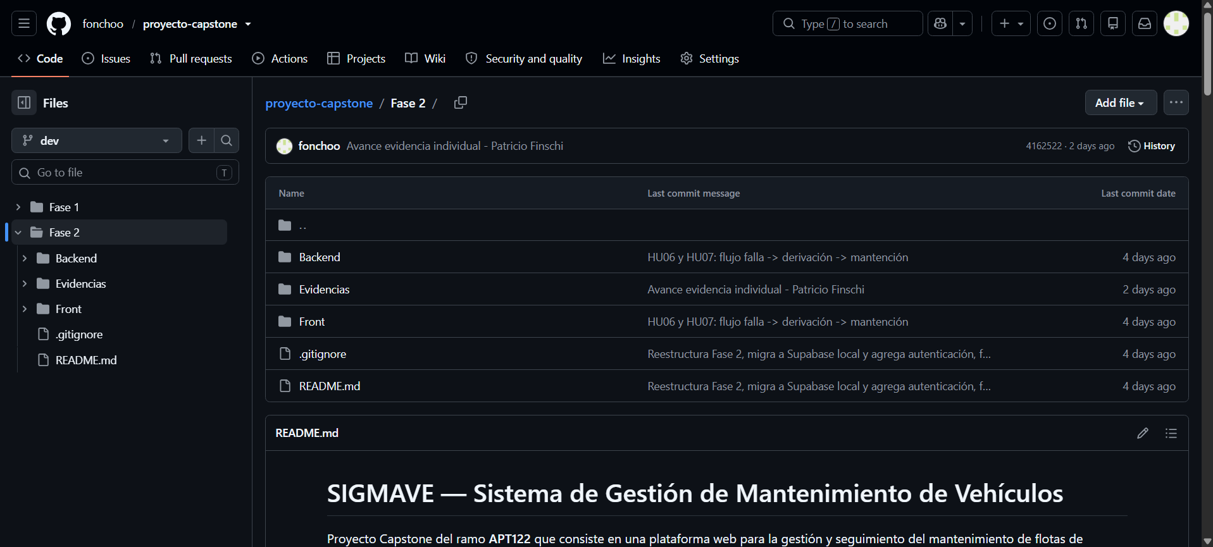  - Levantamiento del proyecto en Docker  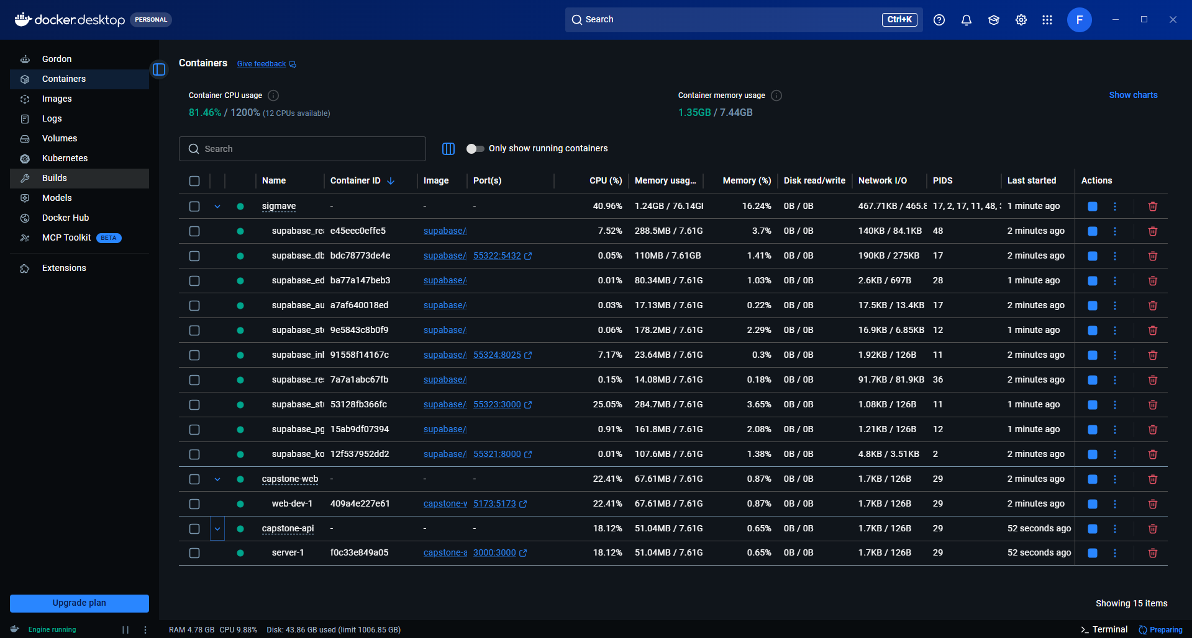  - Desarrollo de tablero en Trello  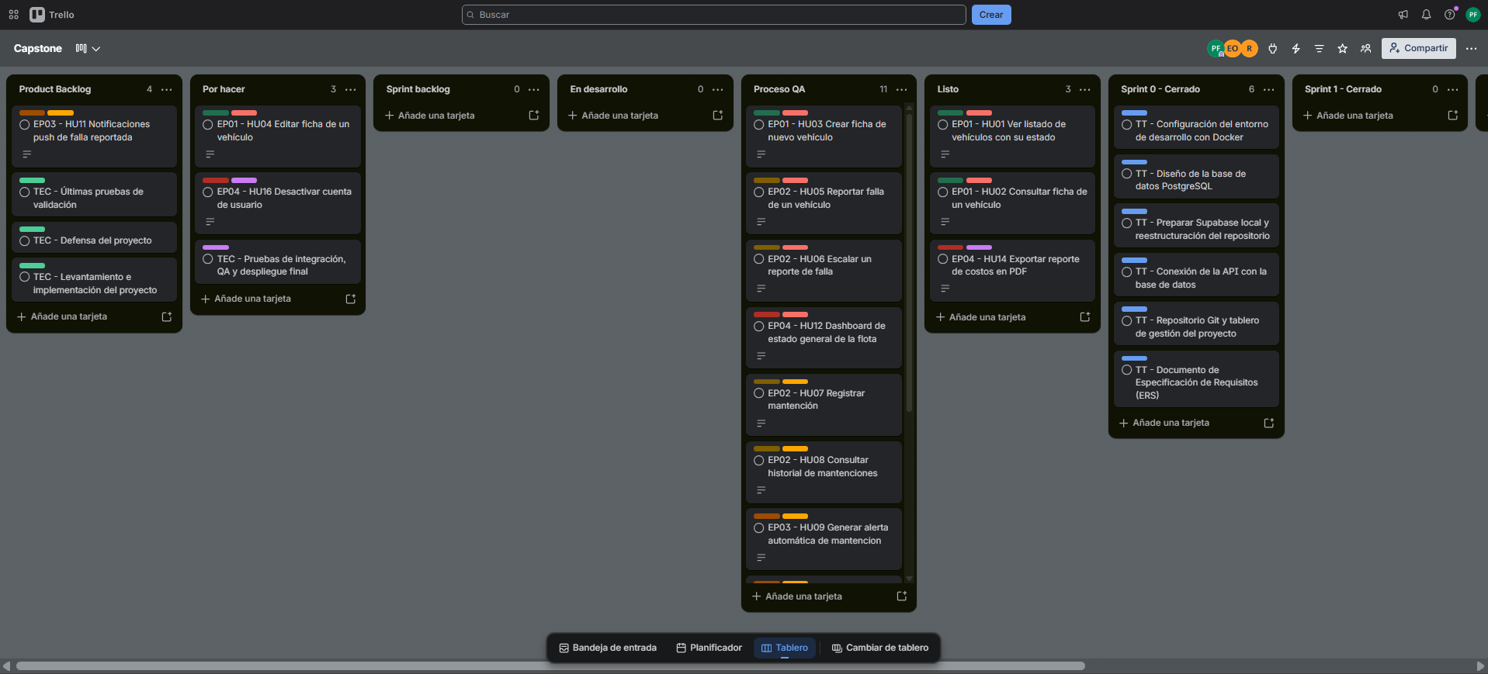
2. Monitoreo del Plan de Trabajo
Examina cuidadosamente tu plan de trabajo, enfocándote especialmente en la columna de estado de avance y ajustes.

Plan de Trabajo
Competencia o unidades de competencias | Actividades | Recursos | Duración de la actividad | Responsable | Observaciones | Estado de avance | Ajustes
Nombra las competencias o unidades de competencias que se relacionan con las diferentes actividades requeridas para el desarrollo del proyecto APT. | Nombra las actividades que se necesitan para desarrollar el proyecto APT. | Nombra los recursos necesarios para llevar a cabo las actividades definidas. | Señala la duración de cada actividad. | Escribe el nombre del integrante del equipo responsable de cada actividad. | Señala las dificultades o facilitadores que se podrían presentar durante la ejecución de cada una de las actividades propuestas. | Describe el estado de avance de cada actividad.  Tipos de estado:  En curso/ Con retraso/ No iniciado/ Completado/ Ajustada | Señala los ajustes o reformulaciones que has realizado.
Análisis y evaluación de soluciones informáticas | Análisis del caso | Propuesta original, entrevista exploratoria, fuentes institucionales | 1 semana | Equipo completo (Ramón Ortiz – Scrum Master) | Facilitador: contacto directo con la Primera Compañía de Maipú. | Completado
Gestión de proyectos informáticos | Roles y responsabilidades | Reunión con el equipo | 2 días | Equipo completo | Facilitador: cada integrante conoce las tareas de los demás. | Ajustada | Se precisaron los roles: Enzo Toledo (Backend), Patricio Finschi (Frontend y QA), Ramón Ortiz (Scrum Master y documentación).
Gestión de proyectos informáticos | Product Backlog | Tablero ágil (Trello) | 2 días | Equipo completo | 17 HU con épicas, Story Points y criterios de aceptación. | Completado
Diseño y gestión de requisitos | Documentación ERS | Word, Markdown, GitHub | 1 semana | Equipo completo (Ramón Ortiz – documentación) | Facilitador: sirvió de base para validar cada HU. | Completado
Desarrollo de software | Sprint 0 – Configuración base | PostgreSQL / Supabase, Docker, GitHub, React | 2 semanas | Equipo completo (Enzo Toledo – Backend) | Dificultad: migrar la base a mitad del Sprint. | Completado / Ajustada | La base de datos pasó de un contenedor PostgreSQL a Supabase local con migraciones versionadas y RLS, y Docker Compose quedó separado para Front y Back.
Desarrollo de software | Sprint 1 – Gestión de vehículos y fallas (HU01–HU06) | React, Node.js/Express, PostgreSQL, GitHub | 3 semanas | Patricio Finschi (Frontend) / Enzo Toledo (Backend) | Facilitador: prototipo previo y modelo de datos validado. | Completado | Se agregó la derivación de fallas Teniente → Inspector (HU06).
Desarrollo de software | Sprint 2 – Mantenciones y alertas (HU07–HU11) | React, Node.js/Express, PostgreSQL | 3 semanas | Patricio Finschi (Frontend) / Enzo Toledo (Backend) | Dificultad: reglas de estado del vehículo y manejo de fechas. | En curso | Notificaciones como avisos dentro del sistema (dashboard, alertas, contador) en vez de correo/SMS, que quedan fuera del alcance.
Desarrollo de software / Seguridad en sistemas computacionales | Sprint 3 – Reportería, costos y usuarios (HU12–HU17) | React, jsPDF, PostgreSQL, JWT, bcrypt | 3 semanas | Patricio Finschi (Frontend) / Enzo Toledo (Backend) | Facilitador: los datos de costos ya estaban estructurados. | En curso | Se adelantaron HU12, HU13, la gestión de usuarios y la seguridad por rol y compañía.
Calidad de software | Ejecución del plan de pruebas | Jest, Supertest, Cypress | 1 semana | Patricio Finschi (QA) | Dificultad: aprender las herramientas de pruebas automatizadas. | No iniciado | Mientras tanto, cada HU se prueba manualmente con sus criterios de aceptación.
Integración de plataformas | Contenerización y despliegue | Docker, Docker Compose, Nginx | 1 semana | Equipo completo | Dificultad: el equipo no tiene experiencia en despliegue a producción. | En curso | Se reemplazó Vercel por Docker (Nginx en producción). Los compose de desarrollo y producción ya están listos; falta el servidor.
Gestión de proyectos informáticos | Presentación de la solución informática | PowerPoint, aplicación funcionando | 3 días | Equipo completo |  | No iniciado | Se usará el sistema real en lugar del prototipo en Figma.
Gestión de proyectos informáticos | Retrospectiva del proyecto | Reunión con el equipo | 1 día | Equipo completo |  | No iniciado | Sin ajustes.

3. Ajustes a partir del monitoreo
Profundiza en las observaciones de tu plan de trabajo. Analiza las actividades planificadas y señala qué aspectos facilitaron u obstaculizaron la ejecución del plan. Plantea cómo abordaste y/o abordarás los obstáculos. Por último, señala los ajustes que realizaste al plan de trabajo a partir de este análisis.

Factores que han facilitado y/o dificultado el desarrollo de mi plan de trabajo: Describe los factores que han facilitado y/o dificultado el desarrollo de tu Proyecto APT hasta ahora. En el caso de las dificultades debes describir qué acciones tomaste y/o tomarás para solucionarlas.

El contexto del proyecto se puede decir que nos ha facilitado parte del desarrollo del proyecto, debido a que terminar una tarea nos daba paso a terminar o avanzar a gran escala con la siguiente.

Actividades ajustadas o eliminadas: Señalar los ajustes que realizaste a tu plan de trabajo o actividades que eliminaste y, justifica por qué lo hiciste. En el caso de que tu plan de trabajo no haya requerido ni requiera ajustes, justifica esta decisión a partir de los facilitadores que te han permitido desarrollarlo como fue planeado.

Lo que se podría considerar un ajuste, fue pasar de utilizar PostgreSQL como tal a utilizar a la herramienta de Supabase que nos da buenas ventajas, pero que también está ambientada a PostgreSQL. Por otro lado tocara ajustar o añadir nuevas tareas al tablero debido a nuevos hallazgos que son importantes implementar en el proyecto.

Actividades que no has iniciado o están retrasadas: En caso de que no hayas iniciado actividades o estén retrasadas de acuerdo a tu planificación, señala los motivos por los que no has podido cumplir dichos plazos y qué estrategias utilizarás para avanzar en dichas actividades y no afectar tu proyecto APT.

Hasta el momento lo que se puede decir que tenemos atrasado es el desarrollo del plan de pruebas que nos atrasa con el cumplimiento de tareas del tablero.

En caso de que el Proyecto APT sea grupal, en esta columna deben indicar el nombre de los responsables de cada tarea o actividad. Esto posteriormente permitirá diferenciar la evaluación por cada integrante.

